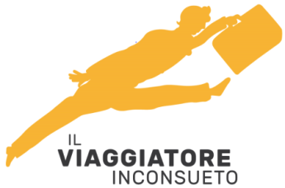 **K E N Y A**

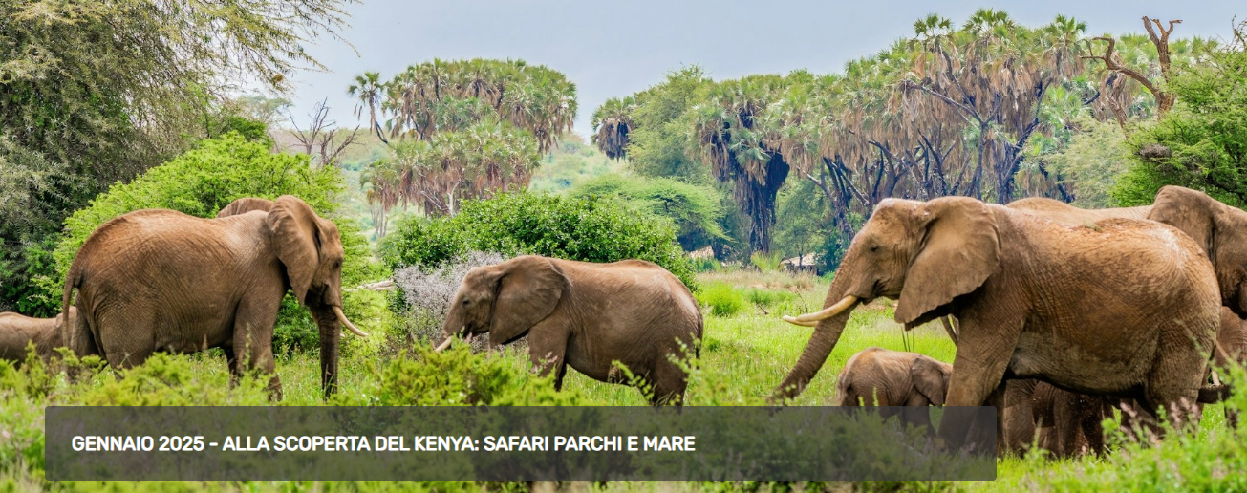

**DAL 25 GENNAIO AL 2 FEBBRAIO 2025**

***Un’opportunità unica per vivere la fantastica esperienza di un safari fotografico e godersi qualche giorno di relax su una costa di sabbia bianchissima. L’infinita bellezza dei panorami incontaminati della savana, l’incontro dal vivo animali selvatici nel loro ambiente naturale, i paesaggi mozzafiato scolpiti dal vento e parchi naturali...***

**1° giorno - Italia > Mombasa** Partenza dall’Italia con volo speciale per Mombasa, pernottamento a bordo.

**2° giorno - Mombasa > Parco Tsavo Ovest (241 km)** All’arrivo, partenza per il Parco Tsavo Ovest con i primi avvistamenti di animali già durante il tragitto fino all’arrivo al Lodge per il pranzo. Nel pomeriggio, primo game drive.

**3° giorno - Parco Tsavo Ovest > Parco Amboseli (129 km)** Dopo la colazione, partenza per l’Amboseli National Park ai piedi del Monte Kilimanjaro, con fotosafari durante il tragitto. Sosta per il pranzo e, a seguire, ~~“~~game drive~~”~~ per fotografare elefanti, gazzelle, impala, bufali e giraffe con il monte più alto del continente africano sullo sfondo. A fine giornata, cena e pernottamento al camp.

**4° giorno - Parco Amboseli > Parco Tsavo Est (217 km)** Partenza all’alba per un fotosafari nello Tsavo Est fino all’arrivo al Camp per pranzo. Nel pomeriggio, ultimo game drive. Durante la cena al lodge, confronterete le vostre esperienze e le vostre fotografie con i compagni di viaggio ed assaporerete la vostra ultima notte nella savana.

**5° giorno - Parco Tsavo Est > Watamu (85 km)** Dopo colazione rientro verso la costa e sistemazione presso l’hotel prenotato per la prosecuzione del soggiorno.

**6° e 8° giorno –** Intere giornate dedicate al relax sulla splendida spiaggia di Watamu presso Barracuda Inn con trattamento di soft All Inclusive

**9° giorno –** In mattinata trasferimento a Mombasa per l’imbarco sul volo di rientro per Milano

**QUOTA INDIVIDUALE DI PARTECIPAZIONE: EURO 2.490,00**

**Sistemazione in camera singola (su richiesta) EURO 290,00**

La quota di partecipazione comprende:

* Volo diretto NEOSAIR con bagaglio da stiva e pasti a bordo

* Sistemazione in camera doppia con servizi privati

* Trattamento di pensione completa durante il safari; all inclusive durante il soggiorno balneare

* Trasferimenti da/per aeroporto di Mombasa alle strutture prenotate

* Assicurazione Medico Bagaglio

La quota di partecipazione non comprende:

La polizza Annullamento (facoltativa 5%); la tassa di ingresso USD 30,00* e la tassa di uscita USD 50,00

**\* Necessario ottenere eTA registrandosi sul sito www.etakenya.go.ke**

**Importante:** Consigliamo di preparare una valigia piccola e leggera da portare durante il safari ed una valigia normale con lucchetto che ritroverete nell’hotel N.B.: La sequenza delle visite/game drive e le sistemazioni in lodge/campi tendati potranno subire alcune variazioni, senza alterare la natura del programma o la categoria dei servizi previsti.

Quote valide per iscrizioni effettuate entro il 10 Novembre con versamento di un di acconto euro 750,00. Il saldo dovrà essere versato entro il 20 Dicembre

**IL VIAGGIATORE INCONSUETO – VIA MAZZINI 1/B – CASTEL SAN GIOVANNI (PC)**

**Tel. 0523.843698 3382124709 – E-mail: info@ilviaggiatoreinconsueto.it**